Hello everyone ! mercredi 22 avril 2020

Rituels Anglais

What’s the date today ? _______________________________
Today is … Yesterday was … Tomorrow will be …

How are you ? I am __________________

What’s the weather like ? It’s ___________ and _______________

Word scramble : C M E U T P R O
Put the letters in the right order to form a school word !
It’s a _____________________ .

Devinette du jour

Plus on me voit et moins on y voit. Qui suis-je ?
Le brouillard

Mesures : Le périmètre

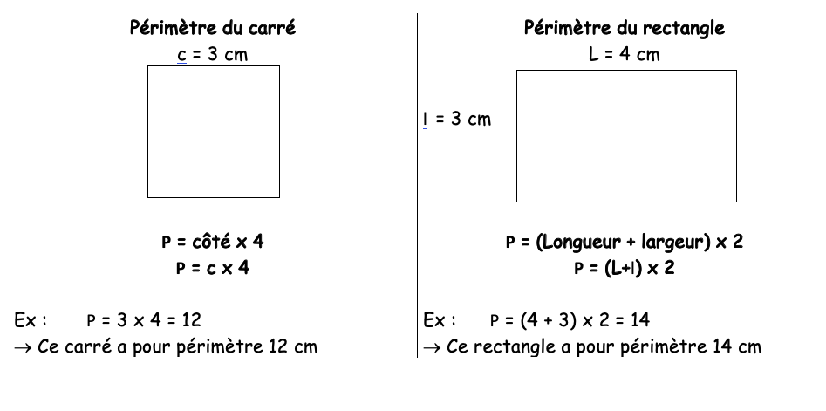

Il s'agit de carrés.
Côté | 8 cm | 34 m | 9 dm | 20 mm
Périmètre (4 x c)

Côté | 7,5 cm | 3,6 m | 14,5 dm | 9,5 m
Périmètre (4 x c)

Côté
Périmètre (4 x c) | 24 cm | 40 cm | 100 cm | 32 cm

Il s'agit de rectangles.
Longueur | 3 cm | 7 cm | 8 m | 8 m
Largeur | 2 cm | 5 cm | 5 m | 4 m
Périmètre
(L+l) x 2
(2 x L) + (2 x l)

Longueur | 6,5 cm | 10 cm | 8,5 m | 12,5 dm
Largeur | 4 cm | 5,5 cm | 6,5 m | 7,5 dm
Périmètre
(L+l) x 2
(2 x L) + (2 x l)

Longueur | ____ cm | 7 cm | ________ cm | _______ cm
Largeur | 3 cm | ______ cm | 5 cm | 4 cm
Périmètre  (L+l) x 2  (2 x L) + (2 x l) | 16 cm | 16 cm | 30 cm | 26 cm

Lecture :

D’abord un petit texte pour rire un peu…
Lis d’abord ce texte en entier… puis, relis-le en lisant une ligne sur deux !

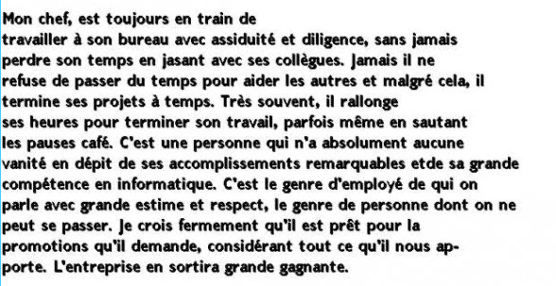

Plus sérieux… D’où vient ton jean ? Tu sais, le pantalon que tu portes tout le temps…

Lis le texte joint à l’envoi et complète, en t’aidant du document, le tableau suivant.

La fabrication de la toile du jean
Lieu de fabrication du denim :
Lieu de fabrication de la teinture bleu Indigo :
Lieu de production du coton :
La fabrication des accessoires
Lieux de production des fils à coudre en coton :
Lieu de production du polyester pour solidifier les fils de coton :
Lieu de production de la bande polyester pour la fermeture éclair :
Lieu de production du laiton pour les dents de la fermeture éclair :
Lieu de production du laiton pour les rivets et les boutons :
Lieux d’extraction du cuivre et du zinc pour la fabrication du laiton
La distribution du produit
Lieu de fabrication du pantalon :
Lieu d’importation en France :

4) Quelles remarques peux-tu faire sur ce que tu viens de découvrir ?
_________________________________________________________________
_________________________________________________________________
_________________________________________________________________

